Министерство науки и высшего образования Российской Федерации

НАЦИОНАЛЬНЫЙ ИССЛЕДОВАТЕЛЬСКИЙ

ТОМСКИЙ ГОСУДАРСТВЕННЫЙ УНИВЕРСИТЕТ (НИ ТГУ)

Институт прикладной математики и информатики

ОТЧЕТ ПО ЛАБОРАТОРНОЙ РАБОТЕ

по дисциплине «Наименование дисциплины»

НАИМЕНОВАНИЕ ЛАБОРАТОРНОЙ РАБОТЫ

Соболь Михаил Васильевич

Направление подготовки 090303 Прикладная информатика

«Разработка программного обеспечения в цифровой экономике»

Руководитель работы

к ф-м. н.

________________ И.Л. Лапатин

*подпись*

«_____» ________________ 2023 г.

Автор работы

студент группы № _____________

________________ М.В. Соболь

*подпись*

«_____» ________________ 2023 г.

Томск – 2023

**Оглавление**

Цели и задачи 3

Теоретическая часть 4

Практическая часть 6

Вывод 8

# **Цели и задачи**

Цель: Нахождение собственных значений и собственных векторов матриц с помощью одного из методов вычислительной математики.

Задачи:

1. Проверка условия применимости алгоритма
2. Реализация алгоритм
3. Нахождение собственных векторов
4. Программная проверка правильности найденного решения
5. Исследование скорости сходимости в зависимости от заданной точности
6. Проверка работоспособности реализованного алгоритма на произвольной матрице
7. Проверка работоспособности реализованного алгоритма на произвольной матрице размерности выше 10

# **Теоретическая часть**

Известно, что преобразование S-1AS с невырожденной матрицей Ы не меняет характеристический полином.

Действительно,

Если подобрать матрицу S и преобразовать матрицу A к простому виду, можно сразу выписать её характеристический полином P(λ).

Метод Данилевского привдоит матрицу Ф к канонической форме Форбениуса (рисунок 1).

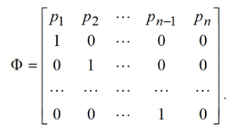

Рисунок 1. Форма Форбениуса

Разложим определитель по элементам первой строки (рисунок 2)

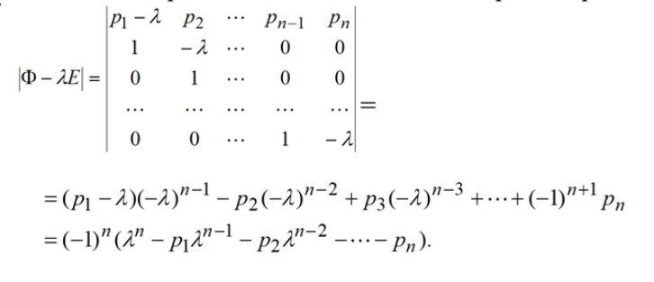

Рисунок 2. Разложение определителя

Приведем матрицу к канонической форме Фробениуса.

Рассмотрим матрицу А.

Пусть an,n-1 ≠ 0. Разделим на него (n-1)-й столбец матрицы А и вновь полученный столбец умножим на элемент an,i и вычтем этот столбец из столбца с номером i для всех

i = 1, 2, …, n-2, n.

В результате последняя строка будет иметь вид как в Форбениуса (рисунок 3)

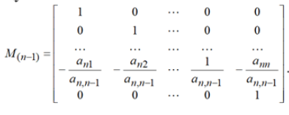

Рисунок 3. Матрица после преобразований

Но полученная матрица AM(n-1) не будет подобной A. Нужно её слева умножить на M-1(n-1) . Такая матрица существует так как .

Произведение M-1(n-1)AM(n-1) не меняет последней строки AM(n-1).

Второй этап аналогичен первому и состоит в приведении (n-1)-ой строки к виду:

0 0 … 1 0 0, при условии неизменности последней строки. (рисунок 4)

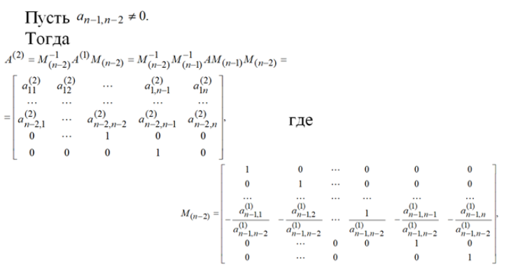

Рисунок 4.

После n-1 шага метода Данилевского будем иметь (рисунок 5).

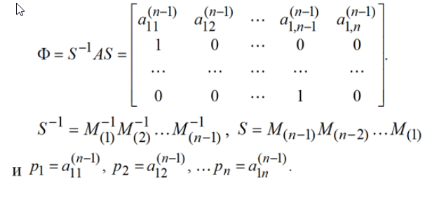

Рисунок 5.

По первой строке полученной матрицы Ф составляется собственный многочлен:

Вычисляем собственный вектор.

Пусть λ1 ,…, λn – собственные числа матрицы A.

y – собственный вектор матрицы Форбениуса:

Тогда собственный вектор матрицы A:

Система Фy = λiy имеет вид (рисунок 6):

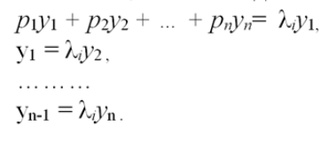

Рисунок 6.

Положив yn=1, получим

Собственный для матрицы A вектор

**Практическая часть**

Выполнив задачу

# **Вывод**

При выполнении данной лабораторной работы видно, что с увеличением точности растет количество итераций, при этом модифицированный метод Ньютона с использованием производной в точке приближения имеет большее количество итераций, чем метод Ньютона. Также с уменьшением точности решения мы видим уменьшение разницы между предыдущим и следующим .